**Thème (n°5) Analyse des protéines : Production de protéines recombinantes en bactéries ou autres**

# Principe :

La construction des protéines recombinantes se fait en intégrant des fragments d'ADN porteurs d’1 ou plusieurs gènes dans le génome d’un organisme hôte afin qu’il exprime la protéine correspondante . Le transport de l’ADN se fait à l’aide d’un vecteur. L’hôte peut être par exemple une bactérie (*E. coli*) ou un eucaryote (levures, cellules d’insectes...).

**Schéma de la technique :**

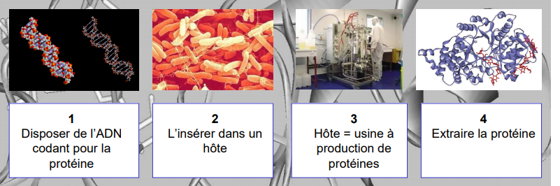

*Production de protéines recombinantes* [*http://www7.inra.fr/gdr-biopolymeres/pointpdf/pdfversailles/produireproteinerecombinante.pdf*](http://www7.inra.fr/gdr-biopolymeres/pointpdf/pdfversailles/produireproteinerecombinante.pdf)

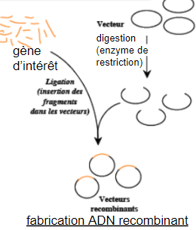

Dans un premier temps le fragment d’ADN contenant le gène d'intérêt est inséré dans un vecteur, le vecteur est ensuite introduit dans la cellule hôte. La cellule hôte pourra par transcription et traduction synthétiser la protéine à partir de ce gène .

*(source : Cours M.THOMAS bio-ingénierie: les OGM)*

La protéine peut aussi dans sa séquence d’ADN intégrer des protéines comme le GST ( glutathion S-transférase ) . Les protéines marquées à la GST peuvent être purifiées ou détectées sur la capacité de la GST (l’enzyme) à se lier à son substrat, le glutathion (GSH).  
La chromatographie d'affinité utilisant du glutathion comme résine permet une purification rapide, sélective des protéines.

En général les protéines sont liés à des étiquettes pour permettre leur purification comme les 6his tag (étiquette de 6 résidus histidine) à l’aide d’une chromatographie d’affinité.  
 L’objectif d’une purification est d’avoir seulement la protéine recombinante il faut séparer la protéine des protéines de l’organisme hôte.

# Applications de la technique :

Les applications peuvent être thérapeutique afin de synthétiser différentes molécules d’intérêt pharmaceutique telles que des hormones comme l’insuline (depuis 1982) ou produire des anticorps. En recherche, ces techniques sont beaucoup utilisées pour produire des quantités importante d’une protéine d’intérêt afin de permettre son étude.

| **Avantages** | **Limites** |
| --- | --- |
| * produire de grandes quantités de protéines à moindre coût (si la molécules d’intérêt est peu abondante) | * Ne fonctionne pas toujours * Où est la limite éthique (questionnement des OGM) |

**Sources :**

[**https://fr.wikipedia.org/wiki/Prot%C3%A9ine_recombinante**](https://fr.wikipedia.org/wiki/Prot%C3%A9ine_recombinante)

[**https://science.curie.fr/plateformes/proteines-recombinantes/**](https://science.curie.fr/plateformes/proteines-recombinantes/)

**Cours M.THOMAS : bio-ingénierie : les OGM**

[**http://www7.inra.fr/gdr-biopolymeres/pointpdf/pdfversailles/produireproteinerecombinante.pdf**](http://www7.inra.fr/gdr-biopolymeres/pointpdf/pdfversailles/produireproteinerecombinante.pdf)

[**https://www.clinisciences.com/achat/cat-resines-d-affinite-pour-les-proteines-3508.html**](https://www.clinisciences.com/achat/cat-resines-d-affinite-pour-les-proteines-3508.html)

[**https://en.wikipedia.org/wiki/Protein_tag**](https://en.wikipedia.org/wiki/Protein_tag)

[**https://fr.wikipedia.org/wiki/%C3%89tiquette_poly-histidine**](https://fr.wikipedia.org/wiki/%C3%89tiquette_poly-histidine)